Auriculoterapia; una opción para sanar

María del Pilar Sosa Rosas

Resumen

El ser humano por naturaleza busca sentirse bien, no sentirse enfermo, las enfermedades independientemente de la época en que se viva están presentes, las formas de diagnosticarlas, curarlas y prevenirlas pueden ser distintas en cada tiempo que le toca vivir al ser humano y en cada espacio en que vive. Durante el siglo XX en los países occidentales ha predominado la llamada medicina occidental o medicina alópata, sin embargo en lo que va de este siglo XXI la Encuesta Nacional sobre Salud aplicada en Estados Unidos de Norteamérica durante el 2007 reporta que alrededor del 65% de la población estadounidense ha utilizado métodos de medicina complementaria y alternativa.

Dentro de la medicina alternativa se encuentra ubicada la auriculoterapia, tratamiento que se aplica en la oreja de la persona independientemente del sexo, se puede aplicar en niños, adolescentes, adultos y adultos mayores en el que se utilizan semillas, balines, tachuelas, agujas e incluso estimulación eléctrica.

Palabras clave; Auriculoterapia

Auriculotherapy; an option to heal

María del Pilar Sosa Rosas

Abstract

The human being by nature seeks feel good, do not feel sick, the disease regardless of the season in which you live are present, the ways to diagnose, treat and prevent them can be different in each time you tap live to the human being and in each space in which they live.

During the twentieth century in western countries has dominated the so-called western medicine or allopathic medicine, however so far in this twenty-first century, the National Survey of Health applied in the United States of North American during the 2007reports that around 65% of the American population has used methods of complementary and alternative medicine.

Within the alternative medicine is located the ear auriculotherapy, treatment that is applied on the ear of the person regardless of sec, then you can apply to children, adolescents, adults and older adults in which seed is used balinese, tacks, needles and even electrical stimulation,

Keywords; auriculotherapy

Introducción

La auriculoterapia al igual que la acupuntura, es uno de los tratamientos más antiguos que ha utilizado la humanidad, sobre todo en países asiáticos como China, Japón, Corea del Norte, Corea del Sur, Vietnam, Mongolia; en los países de Latinoamérica ha llegado de forma indistinta, por ejemplo en Argentina se comenzó a utilizar durante la década de los 70´s del siglo XX, en México no se tiene la fecha precisa en que se inicia su aplicación , sin embargo se puede considerar que fue en la década de los 90´s, “en Chile la ha utilizado el 71% de la población, y en Colombia el 40%”[1], es en el siglo XXI cuando se observa que un número creciente de profesionales de la salud están interesados en aplicarla.

La auriculoterapia es un tratamiento que requiere para su aplicación de conocimientos relacionados con el área de la salud e irse introduciendo poco a poco en la compresión de los saberes chinos con respecto a la enfermedad y la salud, sin embargo su aplicación no es exclusiva de las personas que han tenido contacto con el área de la salud.

Es un tratamiento alternativo que puede lograr que una persona enferma se sienta bien, se sienta sana, pero sobre todo que puede hacer las actividades de la vida diaria con una mayor confianza, sin el temor de que durante el transcurso del día se presente otro tipo de molestias como las ocasionadas por algunos de los medicamentos que se utilizan en la medicina occidental, en aquellas personas que tienen una enfermedad de largo tiempo y que toman medicamentos que no pueden interrumpir por su enfermedad, la auriculoterapia puede ayudar a controlar las molestias que se presentan, además es una terapéutica que puede ser utilizada en aquellas personas que nos les gusta ir a un centro de salud, una clínica u hospital, a continuación se habla de cómo empezó esta terapéutica, cómo se puede utilizar, que material se aplica y en que enfermedades ha tenido buenos resultados hasta este momento.

Desarrollo

El tiempo pasa, el ser humano nace, crece, se desarrolla y muere, en ese transcurrir se enferma y se quiere curar, no importa el cómo, importa el sentirse bien, el hacer las cosas, el trabajar sin molestia, y sobre todo interesa no tener tanto dolor, no sufrir tanto, es ahí cuando la auriculoterapia es una opción para sanar.

La auriculoterapia no es un tratamiento nuevo, es posible que sea uno de los más antiguos en la historia de la humanidad, su origen en pleno siglo XXI es desconocido fue utilizado por persas, egipcios, vedas, gitanos, sin embargo se considera que China es el país que tiene más documentos por escrito del tema, el libro Chong Chang Ching (960-1279) menciona el diagnóstico por la inspección de la oreja y la curación de un traumatismo violento.

En occidente se alude a que Hipócrates, padre de la medicina occidental, la usaba “para tratar casos de impotencia sexual, tal vez sea éste el primer antecedente en la medicina occidental”.[2] En el siglo XVII Lazare Riviére utilizaba la aplicación de aceite detrás del conducto auditivo para dolores dentales, en el XVIII el Dr. Antonio M. Valsalva investigador de oído describe algunas partes del pabellón auricular que pueden ser utilizadas para lograr anestesia dentaria; el francés Dr. Paul Nogier durante el Siglo XX (1951) es el primero que escribe un tratado de auriculoterapia que incluye “el mapa o cartograma auricular”[3] en donde se describe en forma detallada a través de puntos como se distribuyen los diferentes órganos que componen el cuerpo humano en el pabellón auricular, a partir de este mapa se considera que nació la auriculoterapia científica.

Auriculoterapia es una palabra que deriva del griego terapia que significa curar y de latín aurícula que quiere decir oreja. La oreja está considerada como un microcosmo del ser humano en donde se representa la mente, el cuerpo y todas las funciones del hombre, es decir la oreja está relacionada con cada parte del cuerpo, con cada función de cada uno de los órganos que están en el cuerpo, la parte posterior de la oreja se relaciona con la parte posterior del cuerpo, así el cuerpo y la oreja son una unidad que no pueden ser separadas. En la cartografía (ver figura 1) se observa que en la oreja se encuentra representado el cuerpo por medio de un feto en una posición de cabeza; la cabeza se encuentra en dirección del lóbulo y la región glútea en dirección del pabellón.

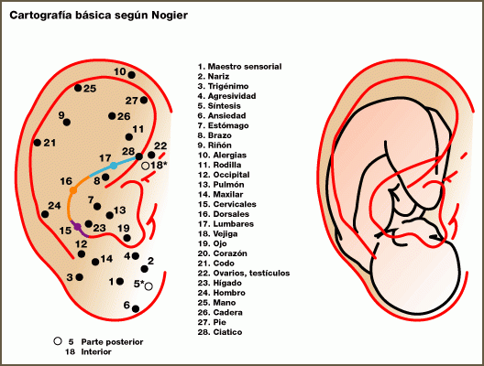

Figura 1: Cartografía básica según Nogier; shivananda.blogspost.

La forma de acción de la auriculoterapia no es clara, se sabe desde la medicina china que son doce los meridianos se encuentran en todo el cuerpo y se conectan con la superficie del mismo, por lo que los meridianos son los que relacionan a todo el cuerpo con la oreja, quién a su vez se relaciona con las cuatro extremidades y el sistema óseo, interiormente la circulación de los meridianos se relaciona con los órganos sólidos ( corazón, pulmones, bazo, riñón e hígado) y los órganos huecos (intestino delgado, intestino grueso, vesícula biliar, estómago); de acuerdo al libro Wei Sheng Pao Chien (El tesoro de la salud), publicado en la dinastía Yuan, 1281 años a.C.

Desde el punto de vista occidental existe una diferencia entre acupuntura y auriculoterapia independientemente de lo escrito por los chinos, para algunos terapeutas occidentales no son similares, “la acupuntura pretende corregir el curso de las enfermedades restableciendo el equilibrio energético (causa de la enfermedad) y la auriculoterapia procura llevar su acción al órgano, función o región enferma. Es decir que su acción se acerca más a la del tratamiento alopático que a la misma acupuntura”[4]

En la oreja e observan cambios como pequeños puntos rojos, manchas pequeñas de color café, manchas pequeñas de color blanco, dolor, cambios de coloración, cambios de forma, que son las manifestaciones de la enfermedad que tiene la persona en los órganos internos u otra parte del cuerpo y son llamados puntos auriculares o puntos de reacción, que son los puntos que se van a estimular durante la el tratamiento que se aplica en la oreja.

La auriculoterapia tiene como ventajas que es de amplio uso, de respuesta casi inmediata, de manejo simple, con pocas reacciones secundarias, no necesita de instrumentos especiales, ni espacios exclusivos, no altera la apariencia, es económica, “se utiliza para el diagnóstico, tratamiento y prevención de más de 200 enfermedades internas, propias de la mujer, en los niños y de aquellas que requieren intervención quirúrgica”[5], es una terapia que puede ser aplicada por médicos, enfermeras o personas debidamente capacitadas.

Esta terapia se puede aplicar con material como semillas, balines, tachuelas, imanes, agujas filiformes, electroestimulación; su aplicación requiere que el terapeuta haga un interrogatorio breve específico de lo que manifiesta la persona, posteriormente se exploran ambas orejas con mucha atención en un lugar que este bien iluminado, una vez identificado el punto, se limpia la zona en donde esta de preferencia con un algodón con alcohol, con una pequeña pinza se procede a colocar las semillas o el balín en el lugar elegido, observando la reacción que se presenta en la oreja y que el material elegido se quede fijo. (Ver figura 2).

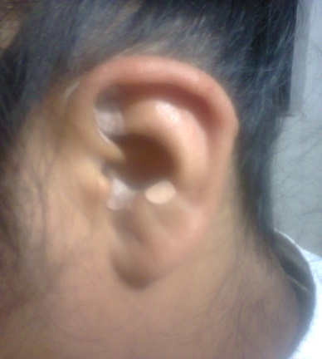

Fig. 2; En la presente fotografía se muestra que se puede utilizar balín (color carne de forma redonda) y tachuela (color blanco de forma cuadrada) de manera conjunta, se observa el enrojecimiento como señal de que empezó a actuar la auriculoterapia. Fuente; Fotografía tomada por María del Pilar Sosa Rosas el 9 de septiembre del 2014.

Las semillas o el material que se utilizó se puede quedar en la oreja por un tiempo promedio de ocho días, pasado este tiempo se puede quitar el material y si fuera necesario se vuelven a colocar los puntos elegidos en la oreja contraria a la que se inició el tratamiento, no hay un límite de tiempo, más bien el tiempo del tratamiento va de acuerdo a la mejoría de la persona. Se recomienda utilizar de primera intención la oreja derecha en el caso de las mujeres y la oreja izquierda en los hombres.

Se menciona que en todas las personas que tienen algún tipo de enfermedad, los resultados de la auriculoterapia dependerán del momento en que se comenzó a utilizar, cuanto más tiempo lleva una enfermedad instaurada en la persona, más tiempo tardará en sanar, y en las personas enfermas que no se tuvieron resultados satisfactorios, la auriculoterapia disminuirá importantemente sus molestias y dolencias.

Es efectiva en personas con obesidad, fumadoras, adictas, que tienen dolor, con alteraciones hormonales; tiene acciones como disminución del dolor, disminuye la excitación nerviosa, produce sueño, desinflama, disminuye la fiebre, controla las convulsiones, quita la tos, incluso se puede anestesiar, también se utiliza en estados de desequilibrio psicológico, físico, mental y emocional.

Conclusiones

La auriculoterapia es una alternativa de sanación que se puede aplicar en personas que tienen diferentes tipos de enfermedades, es una terapéutica económica que requiere de que se tenga confianza en la persona que la aplica, así como de un uso constante y un seguimiento formal para la obtención de los resultados en beneficio de la persona en que se emplea, se utiliza para la prevención y sanación de casi todas las enfermedades, y en aquellas que no hay una curación realiza un buen control además se recomienda porque produce efectos secundarios mínimos en las personas.

Bibliografía

HUANG, L.C.; “Tratamiento auricular; fórmulas y prescripciones”. Traducción Dina Haydée Samiter. Centro Internacional de Investigación y Entrenamiento en Medicina Auricular. Estados Unidos de Norteamérica, 2002 p.p. 50 pág. 1

JIAN, H. X.; PEÑAFIEL L.C.; La auriculoterapia en esquemas; 5a. reimpresión Berbera Editores S.A. de C. V., febrero 2014, p.p. 214, pág. 11-12

LIPSZYC, M.; “Manual de auriculoterapia”; Editorial Kier S. A.; Buenos Aires Argentina, 1989 p.p. 189 pág. 11-28

MEDICINE & HEALTH PUBLIC.; “Auriculoterapia práctica”. Traducción D. Carlos Rubio Sáez. Ediciones Miraguano, Madrid España, 2013, p.p. 157, pág. 7-10

ORGANIZACIÓN MUNDIAL DE LA SALUD; Estrategia de la OMS sobre medicina tradicional 2002-2005. Ginebra Suiza 2002.

ORGANIZACIÓN MUNDIAL DE LA SALUD; Medicina tradicional (Informe de la Secretaría); 56ª. Asamblea Mundial de la Salud; A56/18, 31 de marzo de 2003, pág. 1; extraído de apps.who.int/gb/archive/pdf/ el 26 de enero del 2015.

GLOSARIO

Tratamiento alternativo; Los términos alternativos o complementarios se refieren a un amplio grupo de prácticas sanitarias que no forman parte de la tradición de un propio país; o no están integradas al sistema sanitario dominante, pero que son practicadas y utilizadas por un grupo importante de la de la población. Organización Mundial de la Salud (2002). Estrategia de la OMS sobre medicina tradicional 2002-2005. Ginebra.

Microcosmo; El hombre concebido como resumen completo del universo o macrocosmo.

Meridiano; Líneas o vectores imaginarios de energía que se encuentran distribuidos en todo el cuerpo del ser humano

RESUMEN CURRICULAR

D.C.E. María del Pilar Sosa Rosas; Profesor Asociado “C” de Tiempo Completo de la División de Estudios Profesionales de la Escuela Nacional de Enfermería y Obstetricia de la Universidad Nacional Autónoma de México.

VIDA PROFESIONAL Y ACADÉMICA

La doctora en ciencias de enfermería María del Pilar Sosa Rosas obtuvo el grado de licenciada en enfermería y obstetricia por la Escuela Nacional de Enfermería y Obstetricia de la Universidad Nacional Autónoma de México, después se tituló como especialista en docencia por la escuela antes mencionada, más tarde obtuvo el grado de Maestra en Ciencias de Enfermería por la Universidad de Nuevo México de los Estados Unidos de Norteamérica e hizo un doctorado en la Escuela de Posgrado de la Universidad de Trujillo Perú con la tesis; “La corporeidad de la persona con cáncer”, curso el Diplomado de Acupuntura Médica impartido por la Facultad de Medicina de la UNAM. Es profesor asociado “C” de tiempo completo definitivo en la Escuela Nacional de Enfermería y Obstetricia de la UNAM en la que ha impartido diversas materias, es responsable del grupo de investigación de cronicidad y bienestar así como de la comunidad de aprendizaje del turno vespertino de la misma escuela, con PRIDE “C”.

En cuanto a proyectos de investigación ha sido responsable de dos proyectos y colaboradora en cuatro. Cuenta con publicaciones como son quince artículos en revistas internacionales, trece en nacionales, diez de difusión, ocho antologías, cuatro capítulos en manuales de enfermería, tres capítulos de libro, un capítulo en libro electrónico.

DATOS ADICIONALES

Escuela Nacional de Enfermería y Obstetricia.

Camino viejo a Xochimilco s/n, Col. San Lorenzo Huipulco, Delegación Tlalpan, C. P. 13200.

Tel.: 56553181 o 56552332; ext 266, 206, 207.

E-mail; [soosa99@yahoo.com](mailto:soosa99@yahoo.com)

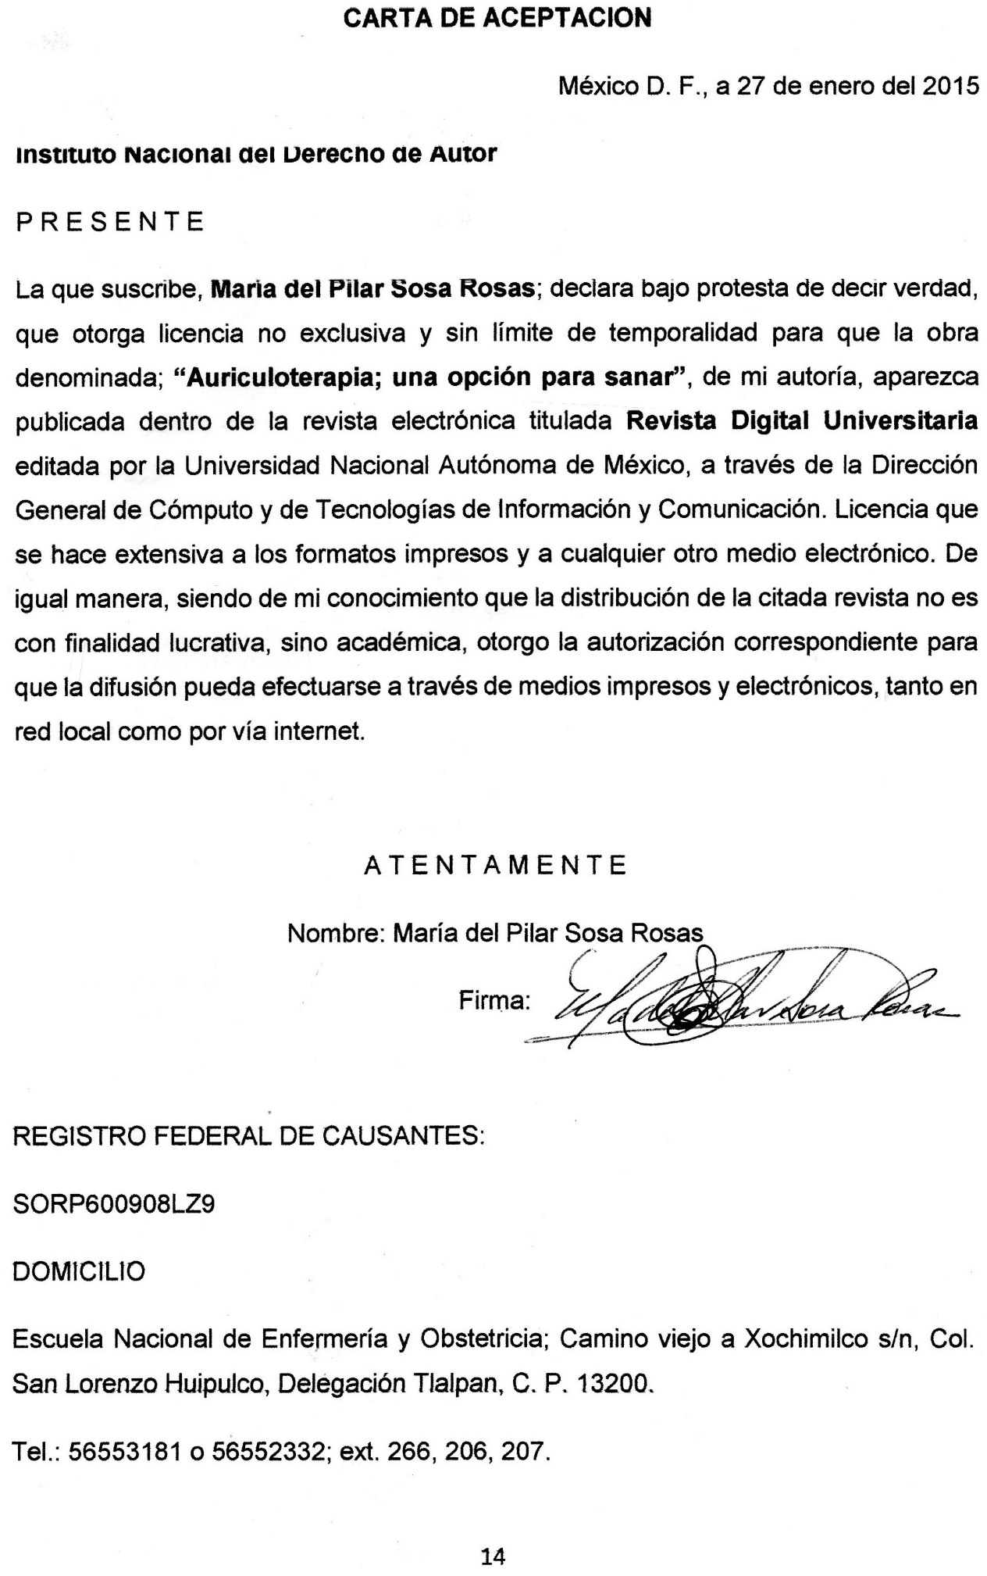

1. Organización Mundial de la Salud (OMS); Medicina tradicional (Informe de la Secretaría); 56ª. Asamblea Mundial de la Salud; A56/18, 31 de marzo de 2003, pág. 1 ; extraído de apps.who.int/gb/archive/pdf/ el 26 de enero del 2015.
2. LIPSZYC, M.; “Manual de auriculoterapia”; Editorial Kier S. A.; Buenos Aires Argentina, 1989 p.p. 189 pág. 24
3. LIPSZYC, M.; “Manual de auriculoterapia”; Editorial Kier S. A.; Buenos Aires Argentina, 1989 p.p. 189 pág. 25
4. LIPSZYC, M.; “Manual de auriculoterapia”; Editorial Kier S. A.; Buenos Aires Argentina, 1989 p.p. 189 pág. 27
5. HUANG, L.C.; “Tratamiento auricular; fórmulas y prescripciones”. Traducción Dina Haydée Samiter. Centro Internacional de Investigación y Entrenamiento en Medicina Auricular. Estados Unidos de Norteamérica, 2002 p.p. 50 pág. 1